**УЛУЧШЕНИЕ СВОЙСТВ МЕМРИСТОРА ОКСИДА ТИТАНА ПУТЕМ ОБЛУЧЕНИЯ α-ЧАСТИЦАМИ**

***Гусев Д.В. 1, Русаков Д.М. 1, Ильин А.С. 1,2****1МГУ им. М. В. Ломоносова, физический факультет, Москва, Россия*

*2Физический институт имени П.Н. Лебедева РАН, Москва, Россия*

*E-mail:* [*gusevdv@my.msu.ru*](mailto:gusevdv@my.msu.ru)

Современные вычислительные системы требуют энергоэффективных компонентов, способных объединять хранение и обработку информации. В традиционных архитектурах фон Неймана вычисления ограничены узким местом передачи данных между процессором и памятью. Одним из решений этой проблемы являются мемристоры — элементы с изменяемым сопротивлением, обладающие способностью к запоминанию предшествующего состояния [1]. Они находят применение в энергонезависимой памяти, искусственном интеллекте и нейроморфных вычислениях, моделируя работу биологических синапсов.

В данной работе исследуется влияние облучения альфа-частицами на мемристивные свойства TiOX/Ti структур. Для проведения экспериментов были изготовлены многослойные мемристивные структуры методом магнетронного напыления. В процессе формирования структур осаждались тонкие пленки диоксида титана на титановую подложку в контролируемых условиях, обеспечивающих воспроизводимость характеристик. Оптимизация состава и морфологии пленок достигалась за счет варьирования параметров напыления, таких как давление газа, мощность разряда и состав газовой смеси [2].

Для оценки влияния радиационного воздействия использовалось моделирование формирования дефектов методом Монте-Карло. Облучение проводилось альфа-частицами с флюенсом 2×1012 ионов/см². Исследование мемристивных характеристик структур проводилось до и после облучения с целью анализа изменений ключевых параметров [3], таких как число стабильных резистивных состояний, количество циклов переключения и соотношение сопротивлений ROFF/RON.

Экспериментальные результаты показали, что ионное облучение значительно увеличивает число стабильных резистивных состояний (рис.1), что расширяет функциональные возможности мемристоров при использовании их в аналоговых и цифровых схемах.

Изображение выглядит как текст, снимок экрана, линия, число

Контент, сгенерированный ИИ, может содержать ошибки.

Рисунок 1, Стабильность резистивных состояний структуры Au/TiOx/Ti со временем.

Также наблюдалось повышение количества циклов переключения (рис.2) и улучшение соотношения ROFF/RON, что свидетельствует о повышенной энергоэффективности устройств. Данные результаты подтверждают перспективность применения радиационных методов для управляемой модификации мемристоров, что открывает новые пути для повышения их стабильности и надежности в будущих нейроморфных и энергонезависимых системах.

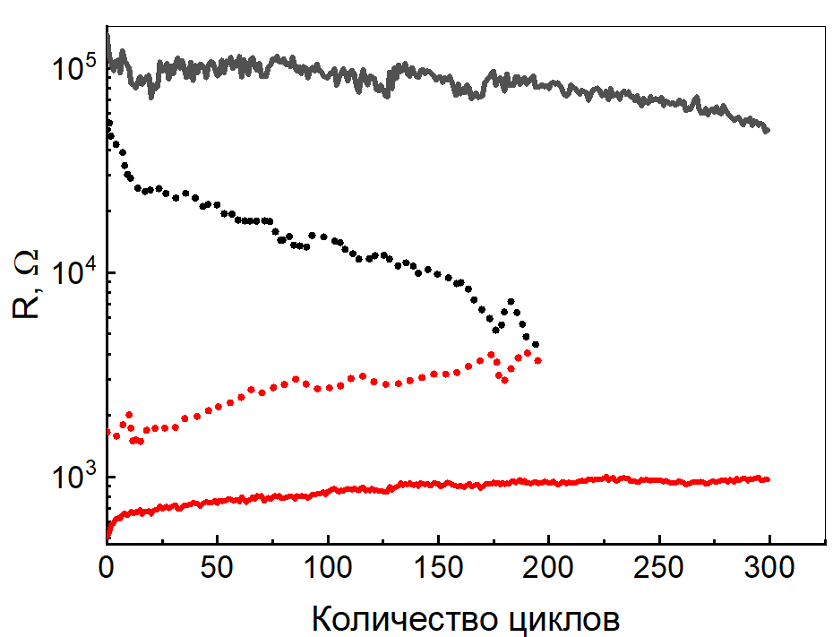

Рисунок 2, Выносливость образца в низкоомных и высокоомных состояниях

**Литература**

1. Ielmini D. Resistive switching memories based on metal oxides: mechanisms, reliability and scaling // Semiconductor Science and Technology. – 2016. – Т. 31. – №. 6. – С. 063002.
2. Banerjee W. et al. Improved resistive switching memory characteristics using core-shell IrOx nano-dots in Al2O3/WOx bilayer structure // Journal of The Electrochemical Society. – 2011. – Т. 159. – №. 2. – С. H177.
3. Choi S. et al. SiGe epitaxial memory for neuromorphic computing with reproducible high performance based on engineered dislocations // Nature materials. – 2018. – Т. 17. – №. 4. – С. 335-340.